2015年哈管局团委青年创业培训班开班
2015年6月16日，由哈管局团委主办，我院创业教育中心承办的哈管局团委青年创业培训班正式开班，来自哈管局下属各农场团委、局直单位和企业的近50名青年职工参加了本期培训，培训开班仪式在培训中心213室举行，创业教育中心曲秀琴主任主持开班式并进行创业政策解读。
本期培训的目的是为全面贯彻落实国务院提出的“大众创业 万众创新”号召，在全社会形成崇尚创业、支持创业、人人创业的氛围下，激发更多的垦区青年劳动者产生创新创业意识，通过自主创业实现就业，通过培训使更多的创业意愿者成功创业。
讲座中，曲秀琴主任深入浅出地结合国家、省委最新的创业政策为学员进行了详细解读，力求把政府的政策传播好，把创业的主流思想展示好。尽管培训时间有限，但仍然做到力度不减，效果不减，极大地调动了学员主动创业的热情。同时，曲主任以丰富的创业教学经验，从社会新需求入手，结合黑龙江垦区实际，为学员们拓宽了创业新思路，为垦区实现“大众创业 万众创新”行动，积极推动创业发展正能量。
本次培训为期五天，创业教育中心对课程进行了科学合理的设置，除了对创业政策、SYB创业技能等基础内容的培训外，还针对学员结构，结合当前“互联网+”下的创业新生态等内容，强化了电子商务理论基础和实践内容的讲授，讲授内容经过调研后，精心设计，请来淘宝大学专业电商实践教师进行专业指导，学员学习效果显著，相信通过本期学习，多数学员能够实现电子商务与传统产业相结合，实现OTO的创业新模式。（供稿人：创业中心李湛）
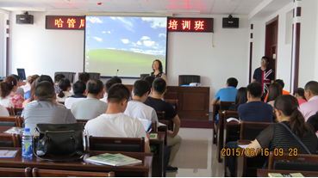
曲秀琴主任主持开班式

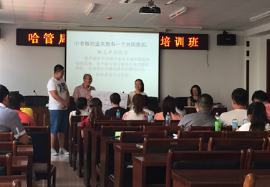
学员创业项目展示

